IP Address কিভাবে পাব?

১.Route বানাব

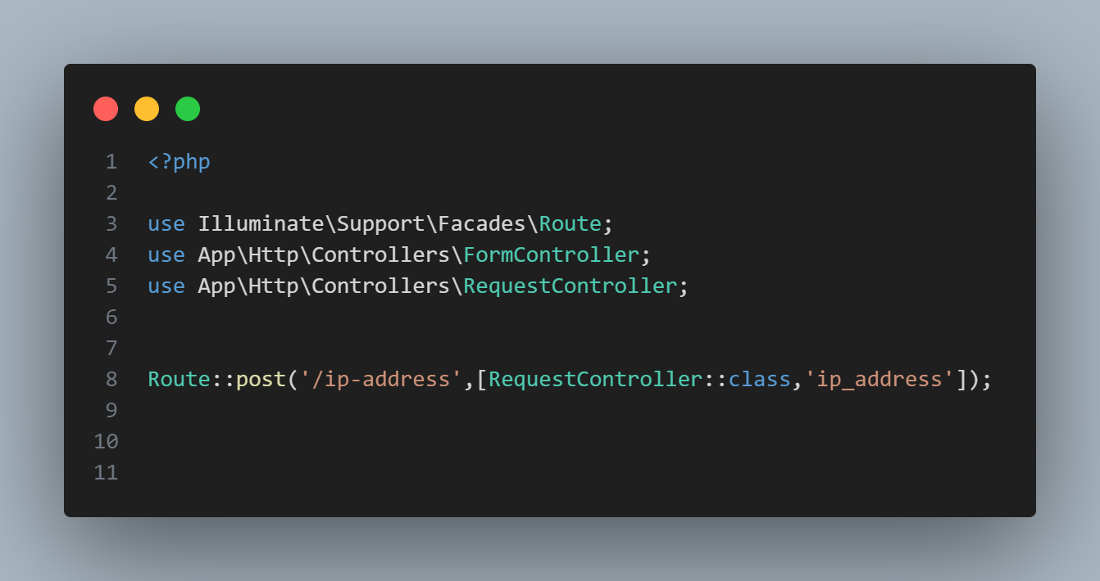

২.Controller থেকে ডাটা প্রদর্শন করাব:

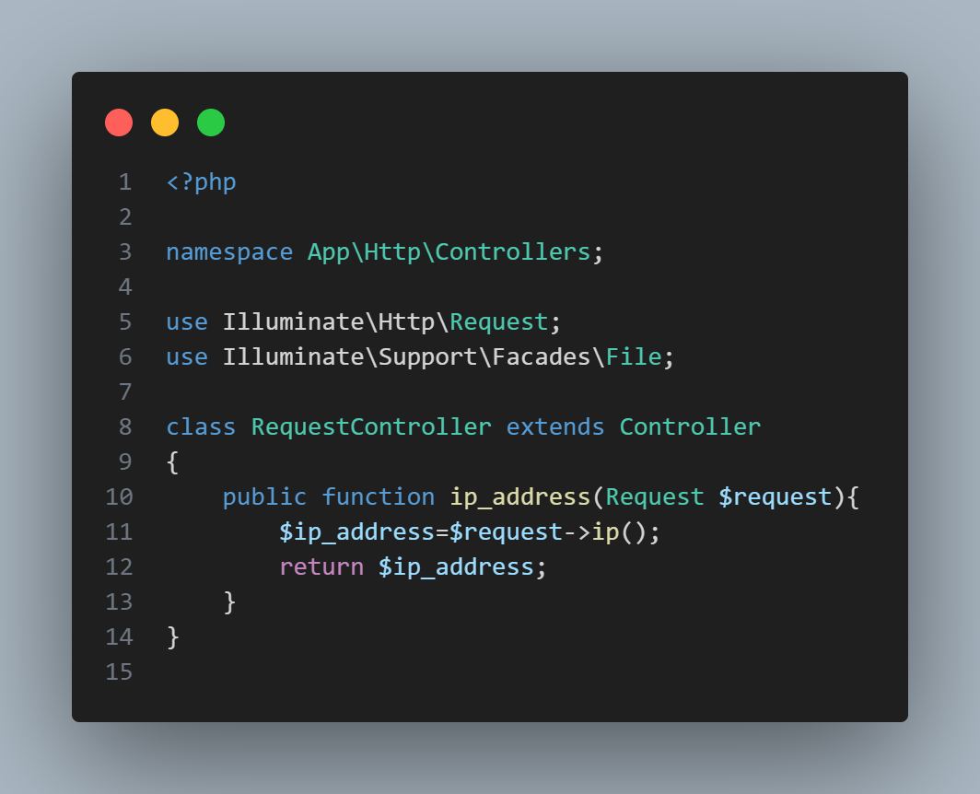

৩. যে request পাঠাবে(ইউজার) তার ip address পাব।

